БЕЛОРУССКИЙ ГОСУДАРСТВЕННЫЙ УНИВЕРСИТЕТ
Факультет радиофизики и компьютерных технологий

Отчет по лабораторная работа №4
Часть 5. Анализ продаж

Выполнил:
Студент 2 курса 9 группы
Рослик Олег
Преподаватель:
Серая И. Н.

Минск, 2025
Анализ
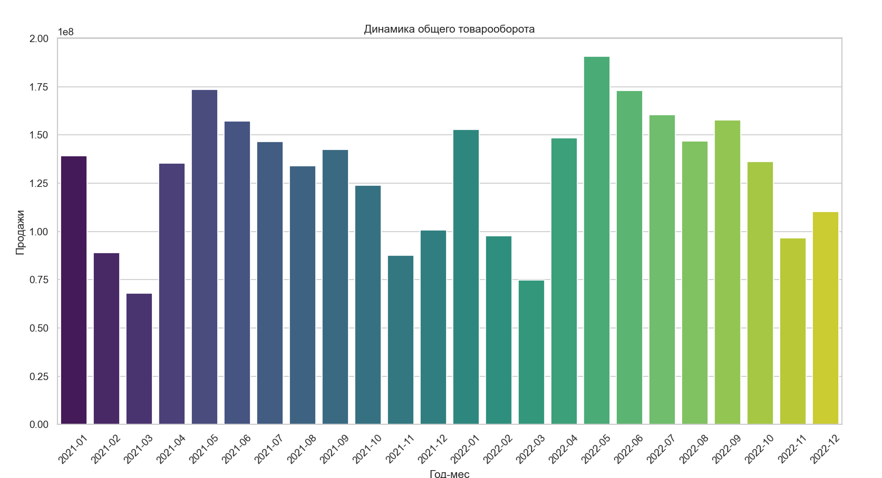
Анализ динамики:

Тренд. По визуальным оценкам общий тренд — положительный: 2022 год в среднем выше 2021. Увеличение суммарного товарооборота за год составляет ~10%.
Сезонность. Повторяющаяся пик-структура: каждую весну (май) наблюдается максимум продаж, затем летом — небольшой спад, осенью — умеренный подъём/равновесие и падение в ноябре. Это указывает на выраженную сезонную компоненту с максимумом в мае и минимумом в марте/ноябре.
Аномалии. На графике нет резких однократных выбросов (кроме регулярных пиков), поведение месяцев похожо в обоих годах — это хороший знак стабильности бизнеса. Резкие падения в марте/ноябре стоит проверить на предмет внешних факторов (поставки, акции, праздники, логистика).

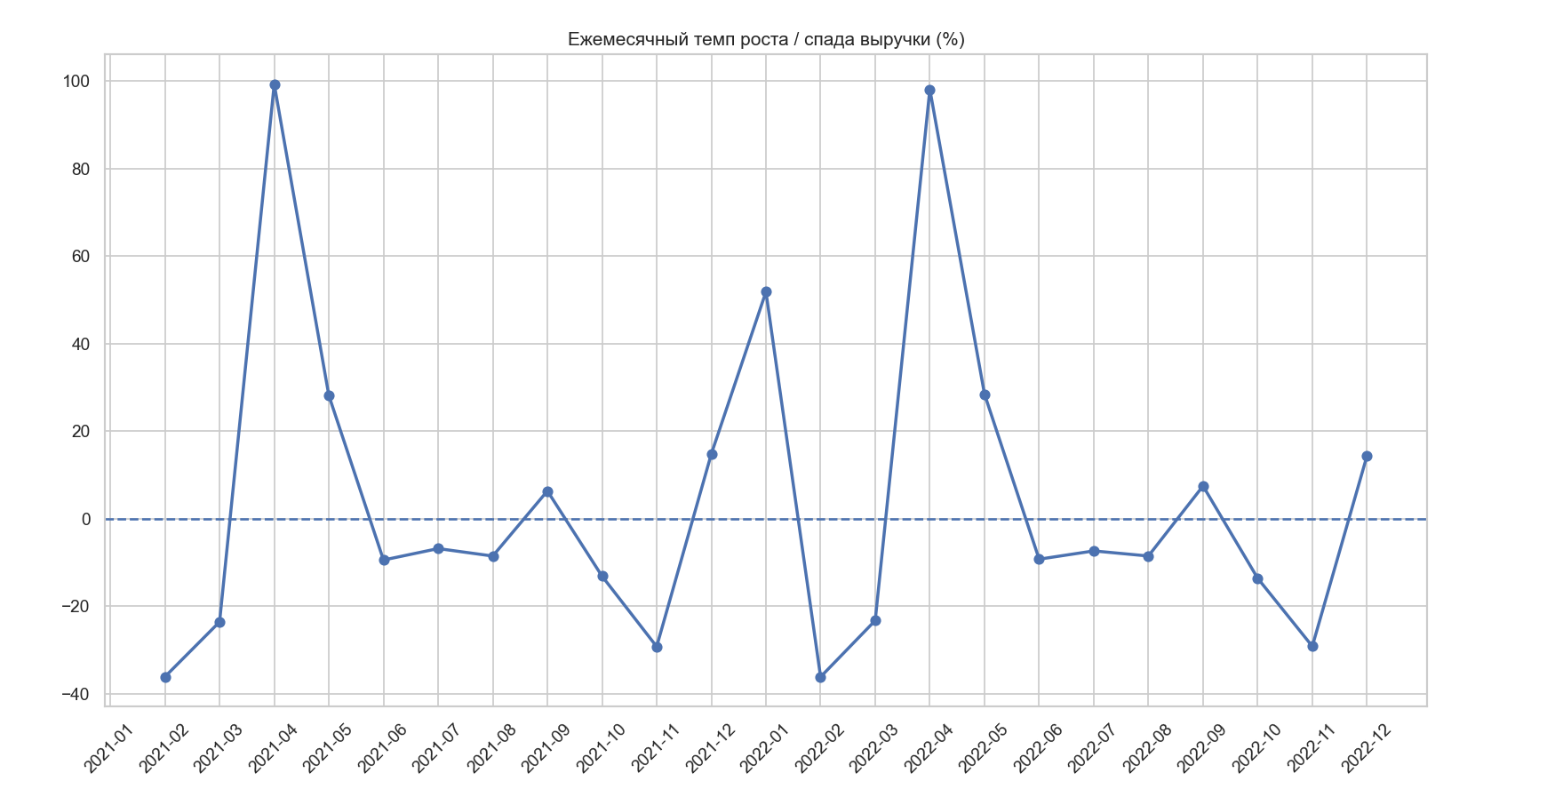
Анализ темпов:
Пики роста. Сильные месячные приросты наблюдаются весной (апрель 2021, апрель 2022) и в конце года (декабрь 2021). Пики порядка десятков процентов (на графике — до ~+100% в сильнейший месяц), что указывает либо на низкую базу предыдущего месяца, либо на масштабные маркетинговые/операционные события (акции, поступление крупной партии товара, сезонный спрос).
Глубокие падения. Значительные отрицательные темпы отмечены в феврале/январе и ноябре — до примерно −30…−40% в худшие месяцы. Это может быть связано с сезонным спадом, проблемами поставок, либо с редуцированием промоактивностей.
Волатильность. Количество резких смен знака (+ → − → +) — высокое, что свидетельствует о нестабильности месячного потока выручки и необходимости сглаживания для выделения тренда.
Повторяемость. Пики и спады наблюдаются примерно в тех же интервалах двух лет, значит присутствует элемент сезонности (весна — рост; поздняя осень/начало года — спад).

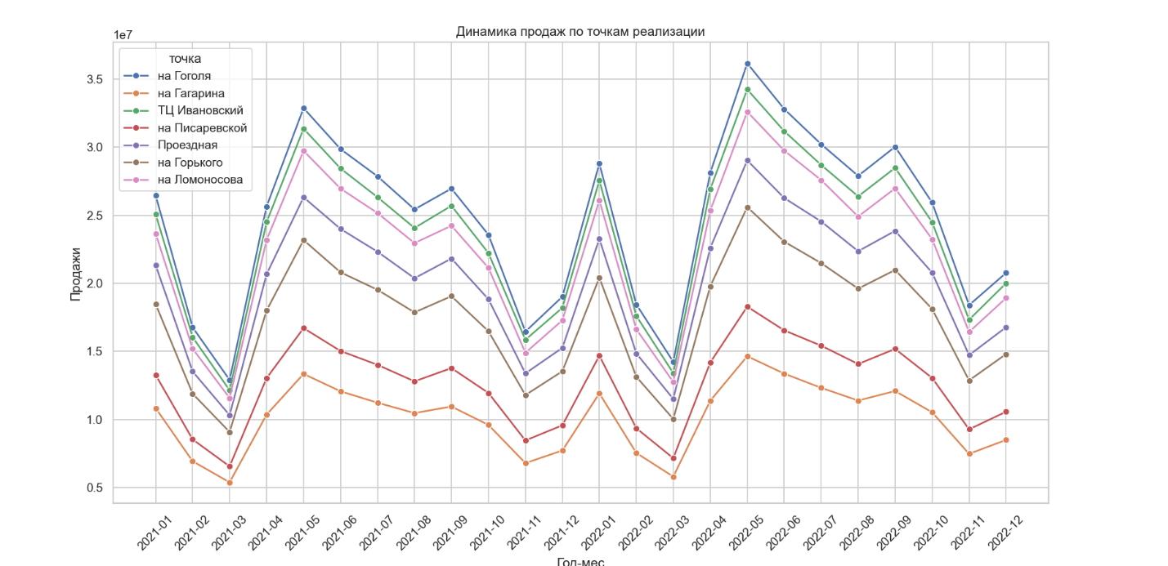
Анализ динамики по точкам:
График демонстрирует устойчивую сезонную динамику продаж по всем точкам реализации. Для большинства точек характерны синхронные пики и спады, что указывает на влияние общерыночных и сезонных факторов, а не на изолированные локальные события. В 2022 году уровни продаж по большинству точек выше, чем в 2021, что подтверждает общий рост товарооборота компании.
Пики продаж: апрель–май каждого года.
Минимумы: февраль–март и ноябрь.
Общий рост в 2022 году по сравнению с 2021 для всех точек, что подтверждает положительный тренд.

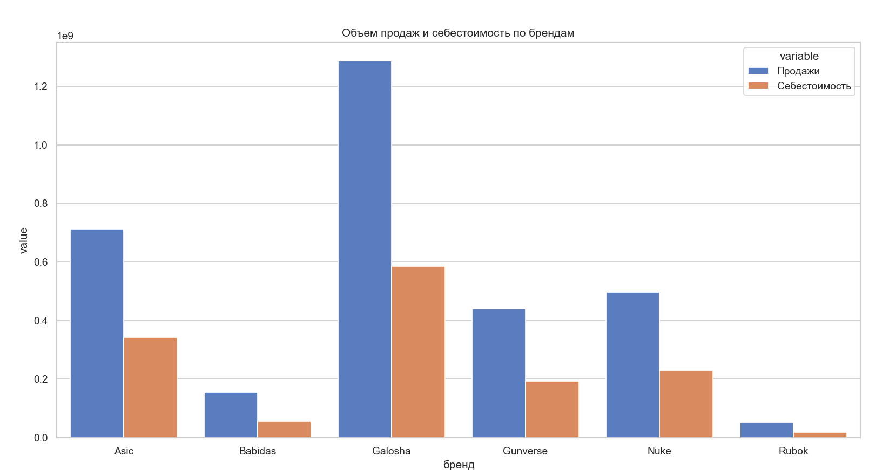
Анализ объема продаж и себестоимости:
Лидером по объему продаж является бренд Galosha. Его совокупные продажи значительно превышают показатели остальных брендов и составляют около 1,3 млрд денежных единиц. При этом себестоимость продукции Galosha находится на уровне около 0,6 млрд
Второе место по объему продаж занимает бренд Asic, с объемом продаж порядка 0,7 млрд и себестоимостью около 0,34 млрд. Соотношение продаж и себестоимости у данного бренда также указывает на устойчивую рентабельность
Бренды Nuke и Gunverse демонстрируют сопоставимые объемы продаж, находящиеся в диапазоне 0,45–0,5 млрд. Себестоимость при этом составляет примерно 0,2–0,23 млрд, что говорит о среднем уровне затрат и умеренной прибыльности.
Бренд Babidas показывает сравнительно низкие объемы продаж (около 0,15 млрд), при этом себестоимость составляет примерно треть от выручки.
Наименьшие показатели зафиксированы у бренда Rubok. Объем продаж не превышает 0,05 млрд, а себестоимость находится на минимальном уровне.

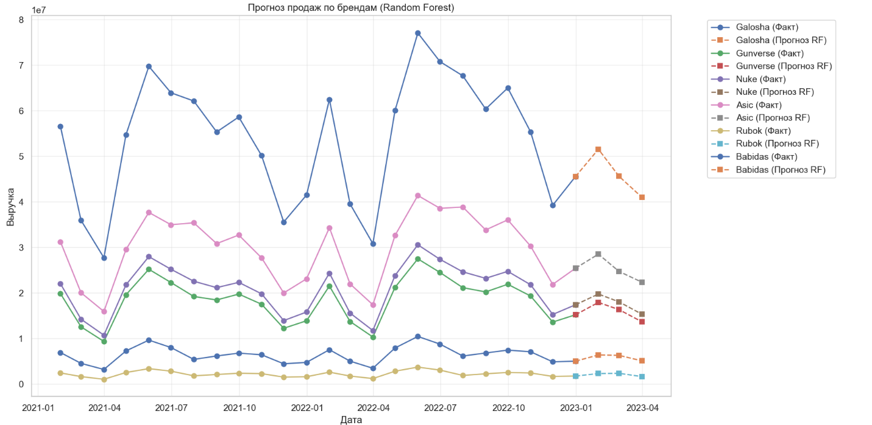
Прогноз продаж:

Бренд Galosha, являющийся лидером по объему продаж, демонстрирует умеренное снижение выручки в прогнозируемом периоде по сравнению с пиковыми значениями середины 2022 года. Модель прогнозирует стабилизацию продаж на уровне около 45–50 млн денежных единиц в месяц.
Продажи бренда Asic в прогнозе остаются на относительно высоком и стабильном уровне. После спада в конце 2022 года модель Random Forest прогнозирует восстановление выручки до значений порядка 22–28 млн.
Для бренда Nuke прогноз показывает плавный рост продаж. Ожидаемые значения выручки находятся в диапазоне 17–20 млн, что немного превышает уровни конца наблюдаемого периода.
Бренд Gunverse демонстрирует умеренно стабильную динамику. Прогнозируемые значения находятся в диапазоне 14–18 млн, без резких скачков.
Для брендов Babidas и Rubok модель прогнозирует сохранение низких объемов продаж. Babidas демонстрирует незначительный рост в начале прогнозного периода с последующей стабилизацией, тогда как Rubok остается на минимальных значениях выручки.
В целом прогноз подтверждает ранее выявленную структуру рынка, где основной вклад в выручку формируют 2–3 ключевых бренда

Вывод
В ходе проведённого анализа данных продаж была исследована динамика товарооборота, сезонные колебания, распределение продаж по точкам реализации и брендам, а также выполнено прогнозирование будущих значений. Использование методов анализа и визуализации позволило выявить ключевые закономерности в поведении продаж.
Анализ временных рядов показал наличие положительного тренда при выраженной сезонности: пики продаж приходятся на весенний период, а минимальные значения — на начало года и конец осени. Динамика продаж по точкам реализации носит синхронный характер, что указывает на преобладание общерыночных факторов.
Сравнение брендов выявило концентрированную структуру выручки, где основную долю формируют 2–3 ключевых бренда с устойчивым соотношением выручки и себестоимости. Остальные бренды вносят незначительный вклад в общий товарооборот.

